DOHODA O VÝJIMEČNÉ ZMĚNĚ FORMY
PŘÍMÉ PEDAGOGICKÉ ČINNOSTI V PRACOVNÍ DOBĚ

Zaměstnanec: .....................................................................................................................
navrhuje výjimečný výjimečné změně formy přímé pedagogické činnosti z plánovaného rozvrhu následovně:

Důvod:

JMÉNO ŽÁKA | VÝUKA DLE STANOVENÉHO ROZVRHU |  | FORMA VÝUKY
 | DATUM | ČAS | (DISTANČNÍ přes Teamsy …)

PODMÍNKY VÝJIMEČNÉHO PŘESUNU PŘÍMÉ PEDAGOGICKÉ ČINNOSTI V PRACOVNÍ DOBĚ:

- návrh se podává výjimečně a to z důvodu, který souvisí s přímou pedagogickou činností
- učitel neprodleně informuje ředitele školy o záměru navržení přesunu přímé pedagogické činnosti a navrhne realizaci náhradní výuky písemně, zásadně před realizací náhradní výuky
- realizace náhradní výuky proběhne ve výše uvedeném termínu a čase, v týdnu přesunu přímé pedagogické činnosti, mimo stanovený týdenní rozvrh přímé vyučovací činnosti a po dohodě mezi učitelem, žákem a zákonným zástupcem žáka v dostatečném předstihu
- přesun přímé pedagogické činnosti musí schválit ředitel školy

V Rýmařově dne: ............................. Zaměstnanec: ..............................................................

schválil: ředitel ZUŠ Rýmařov

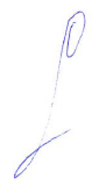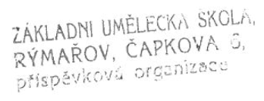
Mgr. Jiří Taufer, Ph.D.
Ředitel ZUŠ Rýmařov

Rýmařov, ………...

